INSTRUKCJA

sposób wypełnienia elektronicznego formularza rocznego w trybie art. 304 ustawy Prawo wodne w zakresie wyników pomiarów ilości pobranych wód
podziemnych i wód powierzchniowych oraz ilości i jakości ścieków wprowadzanych do wód lub do ziemi

Zgodnie z art. 304 ustawy Prawo wodne podmioty korzystające z usług wodnych są obowiązane do przekazywania wyników prowadzonych pomiarów do organu właściwego w sprawach pozwoleń wodnoprawnych albo organu właściwego do wydania pozwolenia zintegrowanego - w terminie do dnia 1 marca każdego roku za rok poprzedni.

Zwracamy uwagę, że ustawodawca w art. 304 ustawy zobowiązuje Państwa do przekazywania do organu właściwego w sprawach pozwoleń wodnoprawnych (tj. Wód Polskich) sprawozdania rocznego, natomiast przepis ten nie przewiduje przekazywania do Wód Polskich sprawozdań miesięcznych, kwartalnych oraz półrocznych.

Przypominamy, że sprawozdawczości w ramach art. 304 podlegają usługi wodne polegające na poborze wód podziemnych i wód powierzchniowych oraz na wprowadzaniu ścieków do wód lub do ziemi. Obowiązek ten dotyczy również podmiotów, które posiadają aktualne pozwolenie wodnoprawne, lecz obecnie nie korzystają ze środowiska (należy wtedy w formularzu wykazać „0,00” wartości poboru lub zrzutu).
Sprawozdawczość w trybie art. 304 natomiast nie obejmuje: odprowadzania wód opadowych lub roztopowych (nie będących ściekami), wprowadzania ścieków przemysłowych zawierających substancje szkodliwe dla środowiska wodnego do kanalizacji innych podmiotów czy odprowadzania niezanieczyszczonych wód z odwadniania kopalń (raportowaniu podlegają jednak zanieczyszczone wody dołowe, czyli ścieki).

Niniejsze formularze elektroniczne zostały opracowane na wzór Załączników nr 1 i 2 do rozporządzenia Ministra Gospodarki Morskiej i Żeglugi Śródlądowej z dnia 20 stycznia 2020 r. (poz. 144) w sprawie formy i układu przekazywanych wyników pomiarów ilości pobranych wód podziemnych i wód powierzchniowych oraz ilości i jakości ścieków wprowadzanych do wód lub do ziemi. Formularze te zostały opracowane na potrzeby przekazywania danych do Regionalnego Zarządu Gospodarki Wodnej w Rzeszowie oraz Zarządów Zlewni w Stalowej Woli, Jaśle, Krośnie i Przemyślu.

- Formularz należy pobrać i wypełnić w preferowanym przez siebie formacie:
- plik z rozszerzeniem *.xlsx - jest dedykowany dla użytkowników programu Microsoft Excel,
- plik z rozszerzeniem *.ods - jego otwarcie i wypełnienie jest możliwe w dowolnym arkuszu kalkulacyjnym.

- Formularz należy wybrać zgodnie ze sposobem korzystania ze środowiska, z którego będą się Państwo sprawozdawać:

- Formularz_art_304_POBÓR: należy wypełnić w przypadku, gdy sprawozdanie dotyczy wyników pomiarów ilości pobranych wód podziemnych lub powierzchniowych,

- Formularz_art_304_ZRZUT: należy wypełnić w przypadku, gdy sprawozdanie dotyczy wyników pomiarów ilości i jakości ścieków wprowadzanych do wód lub do ziemi.

- Każdy z dostępnych dla Państwa formularzy oprócz arkusza prezentującego formularz sprawozdawczy posiada dodatkowo arkusz o nazwie Słownik - nie należy go uzupełniać. Ta zakładka znajduje się w całości w widoku chronionym, ponieważ nie wymaga żadnej ingerencji wypełniającego formularz. Znajdują się w niej wyłącznie wartości wybierane w listach rozwijanych.
- Rekomendujemy, aby w przypadku sprawozdania dla poboru wód przedstawione wyniki dotyczyły pomiarów z jednego urządzenia do poboru, a w przypadku sprawozdania dot. wprowadzania ścieków do wód lub do ziemi przedstawione zostały wyniki pomiarów tylko dla jednego urządzenia służącego do zrzutu ścieków (wylotu). Jeśli sprawozdają się Państwo z więcej niż jednego opomiarowanego urządzenia do poboru wód (studni) lub punktu zrzutu ścieków (wylotu) - prosimy o kilkukrotne skorzystanie z dostępnych formularzy, przeznaczając jeden formularz dla jednego urządzenia.

- W wybranym formularzu (POBÓR lub ZRZUT) należy wypełniać pola na białym tle.
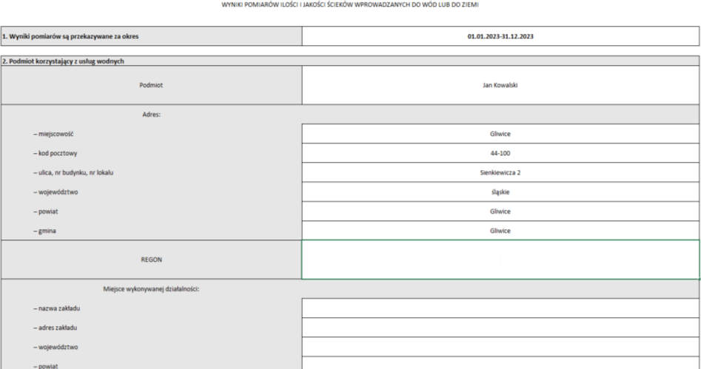

- W kilku polach pojawi się komunikat „wybierz z listy”. Należy rozwinąć listę klikając na białą strzałkę po prawej stronie i wybrać właściwą wartość:

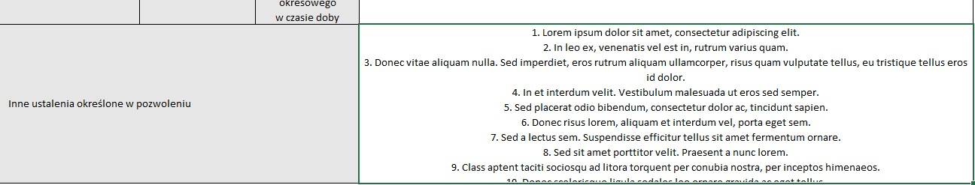
- Gdy w poszczególnych komórkach wpisana zostanie duża ilość teksu może się zdarzyć, że widoczny będzie tylko jego fragment (przykład poniżej).

Wysokość wierszy została ustanowiona domyślnie, lecz może zostać dowolnie zmieniona. Istnieją dwa sposoby:

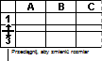
Sposób 1:
Należy umieścić kursor pomiędzy dwoma wierszami aby pojawił się znak obustronnej strzałki, kliknąć i przeciągnąć w dół.
Sposób 2:

Po lewej stronie arkusza należy kliknąć prawym przyciskiem myszy na numer wiersza, który ma zostać poszerzony.
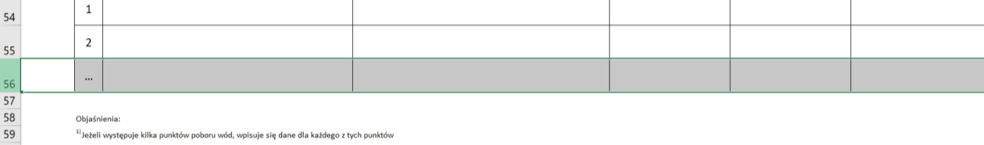



Kolejno należy wybrać „wysokość wiersza…”
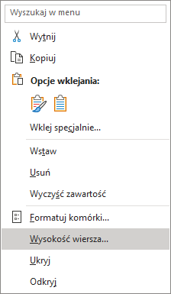

Następnie należy wpisać dowolną wyższą wartość i zatwierdzić „ok”
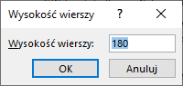

- W przypadku wypełniania formularza dotyczącego sprawozdania jakości ścieków wprowadzanych do wód lub do ziemi należy zwrócić uwagę, że w punkcie szóstym (6. Wyniki pomiarów składu ścieków wprowadzanych do wód lub do ziemi) struktura tabeli różni się w stosunku do wzoru z rozporządzenia. Prosimy wypełnić ją w następujący sposób:
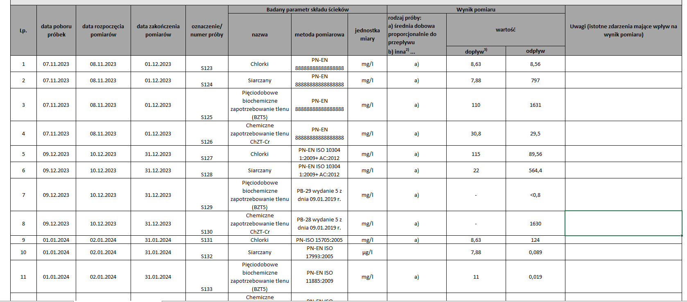
Prosimy wpisać datę poboru próbek, rozpoczęcia i zakończenia pomiarów dla każdego badanego parametru
Ten sam parametr wpisano kilkukrotnie (parametr odnosi się do daty)
Oznaczenie próby w laboratorium – pole nieobowiązkowe
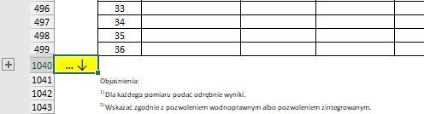
- Dodatkowo, informujemy, iż w przypadku wypełniania formularza dotyczącego sprawozdania jakości ścieków wprowadzanych do wód lub do ziemi, w punkcie szóstym (6. Wyniki pomiarów składu ścieków wprowadzanych do wód lub do ziemi) oraz siódmym (7. Wyniki pomiarów stanu ścieków) mają Państwo możliwość skorzystania z większej liczby dostępnych wierszy. Funkcja dostępna jest po kliknięciu lewym przyciskiem myszy na znak „ + ” widoczny po lewej stronie arkusza (w sąsiedztwie znaku „ …↓ ”).

- Po wypełnieniu elektronicznego formularza prosimy o przesłanie pliku w wersji edytowalnej (*.xlsx) do naszych jednostek oraz dodatkowo w postaci elektronicznej opatrzonej podpisem kwalifikowanym lub w formie papierowej opatrzonej własnoręcznym podpisem.

W tytule wiadomości e-mail prosimy wpisać: „Sprawozdanie do art. 304 - nazwa podmiotu”.

Uwaga!
Prosimy o przesyłanie sprawozdań zgodnie z kompetencjami poszczególnych jednostek, tj.:

- do Regionalnego Zarządu Gospodarki Wodnej (RZGW) w Rzeszowie - sprawozdań dotyczących pozwoleń wodnoprawnych wydanych przez Dyrektora Regionalnego Zarządu Gospodarki Wodnej, Marszałka Województwa lub Wojewodę:
- na adres Regionalnego Zarządu Gospodarki Wodnej w Rzeszowie,
ul. Hanasiewicza 17B, 35-103 Rzeszów
- e-mailem na adres: rzeszow@wody.gov.pl
- ePUAP: /pgwwp-rz/SkrytkaESP

- do właściwego miejscowo Zarządu Zlewni (ZZ) - sprawozdań dotyczących pozwoleń wodnoprawnych wydanych przez Dyrektora Zarządu Zlewni, Starostę Powiatowego lub Prezydenta Miasta:
- na adres oraz/lub e-mail właściwego Zarządu Zlewni:
- Zarząd Zlewni w Krośnie, ul. Bieszczadzka 5, 38-400 Krosno e-mail: zz-krosno@wody.gov.pl | ePUAP: /pgwwp-rz/zzkrosno
- Zarząd Zlewni w Jaśle, ul. Floriańska 112, 38-200 Jasło
e-mail: zz-jaslo@wody.gov.pl | ePUAP: /pgwwp-rz/zzjaslo
- Zarząd Zlewni w Przemyślu, ul. Wybrzeże Ojca Św. Jana Pawła II 6, 37-700 Przemyśl
e-mail: zz-przemysl@wody.gov.pl | ePUAP: /pgwwp-rz/zzprzemysl
- Zarząd Zlewni w Stalowej Woli, ul. Jagiellońska 17, 37-464 Stalowa Wola
e-mail: zz-stalowawola@wody.gov.pl | ePUAP: /pgwwp-rz/zzstalwola

Obszary administrowane przez poszczególne jednostki Wód Polskich można sprawdzić na Hydroportalu: https://wody.isok.gov.pl/imap_kzgw/ (po prawej stronie w zakładce „Zawartość mapy” należy zaznaczyć widoczność warstw „Granice jednostek Wód Polskich” i wyszukać miejsce poboru/zrzutu).

